

Teknik, Erhverv og Kultur

Natur og Miljø

13. juli 2021

Sagsnummer
S2021-9237

Dokument nr.
D2021-106088

Cpr.-/CVR-nr/Ejd.nr.
30 78 07 60

Nordfyns Kommune
Østergade 23
5400 Bogense
Tlf. 6482 8282

Kontaktadresse
Rådhuspladsen 2
5450 Otterup

Åbningstid
Mandag | kl. | 09.00 | - | 15.00
Tirsdag | kl. | 09.00 | - | 15.00
Onsdag | kl. | 09.00 | - | 15.00
Torsdag | kl. | 09.00 | - | 17.00
Fredag | kl. | 09.00 | - | 13.00

Hvis du ønsker at sende sikker post, skal du sende fra ”Borger.dk” eller ”Virk.dk”.

www.nordfynskommune.dk

Kommunens databeskyttelsesrådgiver:
Tlf.: 64828192
E-mail: dpo@nordfynskommune.dk



Søndersø Autoophugger
Snavevej 15
5471 Søndersø

Tillæg til miljøgodkendelse for Søndersø Autoophugger,

Snavevej 15, 5471 Søndersø CVR 30 78 07 60

Søndersø autoophugger har indsendt en ansøgning om ændrede affaldsmængder. Der foretages ikke andre ændringer på virksomheden.

Ændringen af affaldsoplaget er godkendelsespligtigt, da virksomheden er autoophugger og der er tale om affald, som det er forbundet med udgifter at skille sig af med.

Tillægsgodkendelsens vilkår er fastsat i efter § 33 i miljøbeskyttelsesloven, godkendelsesbekendtgørelsen og standardvilkårsbekendtgørelsen.

Nordfyns kommune vurderer samtidigt, at ændringen er af underordnet betydning i forhold til § 21 i miljøvurderingsloven og at en screening ikke er nødvendig.

Maximalt affaldsoplag
22a Det maximale oplag af affald på pladsen er:

 | EAK-kode | Maksimalt oplag | enhed
Airbags | 160110 | 20 | stk
Bremse og Koblingsvæske | 160113 | 20 | kg
Dieselolie | 130701 | 50 | kg
Dæk | 160103 | 1000 | stk
Elektronisk Udstyr | 160213 | 30 | kg
Frostsikringsvæske(kølervæske) | 160114 | 200 | kg
Glasruder | 160120 | 120 | stk
Hydraulikolie | 130113 | 70 | kg
Kattegrus | 150202 | 50 | kg
Kviksølvkontakter | 160108 | 1 | kg
Motor- gear- og smøreolie | 130208 | 800 | kg
Motorbenzin | 130702 | 50 | kg
Oliefiltre (5 pr kg) | 160107 | 100 | stk
Plastkofangere | 160119 | 70 | stk
Sprinklervæske | 160114 | 120 | kg

Klagevejledning

Klage over afgørelsen
Afgørelsen kan påklages til Miljø- og Fødevareklagenævnet af
- Virksomheden
- Enhver, der har en individuel, væsentlig interesse i sagens udfald
- Sundhedsstyrelsen
- Landsdækkende foreninger og organisationer i det omfang de har klageret over den konkrete afgørelse, jf. miljøbeskyttelseslovens §§ 99 og 100
- Lokale foreninger og organisationer, der har beskyttelse af natur og miljø eller rekreative interesser som formål, og som har meddelt Nordfyns Kommune, at de ønsker underretning om afgørelsen.

En eventuel klage skal gives skriftligt til den myndighed der har truffet afgørelsen, ved brug af klageportalen. Klageportalen kan findes via link på forsiden af www.naevneneshus.dk

I klageportalen er der en guide til hvordan der klages.

Miljø- og Fødevareklagenævnet skal som udgangspunkt afvise en klage, der kommer uden om Klageportalen, hvis der ikke er særlige grunde til det. Hvis I ønsker at blive fritaget for at bruge Klageportalen, skal der sendes begrundet anmodning om det til den myndighed, der har truffet afgørelsen. Myndigheden videresender herefter anmodningen til Miljø- og Fødevareklagenævnet, som træffer afgørelse om, hvorvidt anmodningen kan imødekommes.

Klage skal være modtaget hos afgørelsesmyndigheden inden 4 uger fra den dag, afgørelsen er annonceret. Klagefristen er 10. august 2021

En klage har ikke opsættende virkning med mindre Natur- og Miljøklagenævnet bestemmer andet.

Efter klagefristens udløb får virksomheden besked om indholdet af eventuelle klager.

Søgsmål
Ønskes godkendelsen, jf. Miljøbeskyttelseslovens § 101 prøvet ved domstolene, skal sagen være anlagt senest 6 måneder efter, at miljøgodkendelsen er annonceret på kommunens hjemmeside. Fristen for at anlægge søgsmål er 13. januar 2022.

Underretning om afgørelsen
Nordfyns kommune har underrettet følgende:
- Styrelsen for patientsikkerhed, Embedslægeinstitutionen Syddanmark, syd@sst.dk
- Danmarks Naturfredningsforening, dnnordfyn-sager@dn.dk
- Danmarks Naturfredningsforening Nordfyn v. Leo Jensen, leo@leonidas.komm.dk
- Friluftsrådet, v/Søren Larsen, madsen-larsen@dadlnet.dk

Godkendelsen er annonceret på kommunens hjemmeside og på Miljøstyrelsens digitale platform: Digital Miljø Administration.

Venlig hilsen

Tove Kjærsgaard

Miljøsagsbehandler
Direkte tlf. 64 82 81 37
tk@nordfynskommune.dk
Ansøger
Søndersø Autoophugger, Snavevej 15, 5471 Søndersø
CVR-nr.: 30 78 07 60
P-nr.: 1021567600
Telefon.: 26 35 31 93
E-mail: ibiler@outlook.dk
Virksomhedens ledelse, kontaktperson og miljøansvarlig: Mustapha Ikabi

Lovgrundlag
Søndersø Autoophug er omfattet af listepunkt K209 i godkendelsesbekendtgørelsen:
Autoophugning (autogenbrug). Virksomheden har en godkendelse af 30. januar 2020.

Vilkår i tillægget til miljøgodkendelsen meddeles i henhold til kap. 5 § 33 i miljøbeskyttelsesloven og i henhold til reglerne i godkendelsesbekendtgørelsen.

Sagsakter
Ansøgningen er indsendt den 26. april 2021 BOM- nummer: MaID-2021-4962

Ifølge godkendelsesbekendtgørelsens §54 har virksomheden ret til høring inden godkendelsen meddeles. Virksomheden har haft et udkast til afgørelsen i høring fra 9.- 13. juli 2021. Virksomhedens kommentarer er: Ingen kommentarer

Miljøteknisk vurdering af det ændrede affaldsoplag

Søndersø Autoophugger har søgt den ønsker at ændre sine oplagsmængder:

Affaldstype | EAK-kode | Nuværende oplag | Ønsket oplag
Katalysatorer | 160118 | 30 kg | 200 kg
Kølervæske | 160114 | 30 kg | 200 l
Diesel | 130701 | 25 kg | 50 l
Sprinklervæske | 160104 | 15 kg | 120l

Der foretages ikke andre ændringer på virksomheden, og det er derfor ikke nøvendigt at revurdere andre forhold end størrelsen af affaldsoplaget. Fraktionerne opbevares fortsat som opgivet i den gældende godkendelse.

Der stilles vilkår om maximalt oplag af de enkelte affaldsfraktioner, som det er forbundt med udgifter at komme af med, da størrelsen af sikkerhedsstillelsen afhænger af affaldsoplagets størrelse.

Sikkerhedsstillelse for autoophuggere
I henhold til miljøbeskyttelseslovens § 39a stk. 1 punkt 3, skal listevirksomheder der driver ophugningsanlæg, herunder bilophugning, etablere sikkerhedsstillelse over for godkendelsesmyndigheden. Sikkerhedsstillelsen skal dække tilsynsmyndighedens udgifter til videretransport og destruktion eller anden håndtering af affald ved selvhjælpshandling, jf. §§ 69 og 70 i miljøbeskyttelsesloven.

Værdien af de enkelte fraktioner ske ud fra markedspriserne på afgørelsestidspunktet og der skal tages udgangspunkt i det maksimale oplag i henhold til godkendelsen. Kun fraktioner med negativ værdi skal medregnes.

I henhold til miljøbeskyttelseslovens § 39a, stk. 5 kan godkendelsesmyndigheden regulere sikkerhedsstillelsens størrelse, hvis grundlaget for beregningen af størrelsen ændres væsentligt.

Ved beregningen af sikkerhedsstillelsen anvendes de oplysninger virksomheden har oplyst i ansøgningen. I beregningen er kun medtaget affaldsfraktioner med negativ værdi. Affaldsfraktioner og vurderet pris for bortskaffelse ses i bilag 1.

På baggrund af beregningerne og den sikkerhedsstillelse, som Søndersø Autoophugger allerede har stillet, vurderer Nordfyns Kommune, at øgningen af affaldsmængderne ikke er grund til at ændre størrelsen af sikkerhedsstillelsen. Proportionalitetsprincippet er også taget i betragtning, fordi en ændring i sikkerhedsstillelse er forbundet med en udgift for virksomheden.

Bilag 1

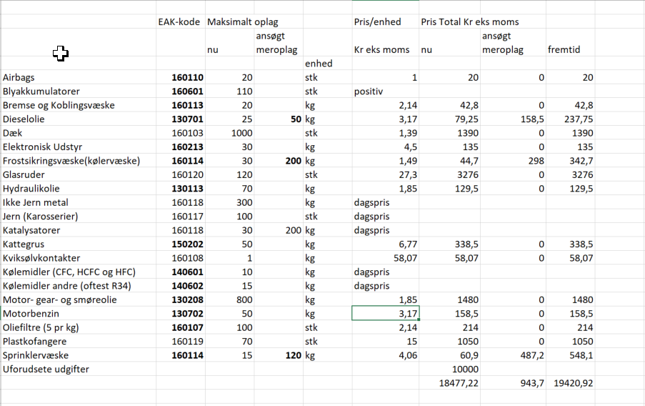

Bekendtgørelse nr. 1218 af 25. november 2019. Lov om miljøbeskyttelse, med senere ændringer.
Bekendtgørelse nr. 1394 af 21. juni 2021 om godkendelse af listevirksomhed.
Bekendtgørelse nr. 1474 af 12. december 2017 om standardvilkår i godkendelse af listevirksomhed
Bekendtgørelse nr. 1225 af 25. oktober 2018 lov om miljøvurdering af planer og programmer og af konkrete projekter.
Bekendtgørelse nr. 1534 af 9. december 2019 om godkendelse af listevirksomhed

